Oceněný provokativní snímek Agnieszky Holland, s názvem HRANICE, představuje trailer
Na letošním 80. ročníku nejstaršího filmového festivalu na světě v italských Benátkách získala HRANICE Zvláštní cenu poroty. Po dlouhé době snímek, na němž se podíleli Češi, veze domů jednu z nejprestižnějších cen na celém světě. Kromě této ceny byly režisérce a celému týmu uděleny ještě čtyři další nestatutární ceny, a to v průběhu festivalu. Film vstupuje do českých a slovenských kin 19. 10. 2023 a nyní představuje trailer.
Psycholožka Julie se nedávno přestěhovala do klidného Suwalského kraje a je nadšená, že poprvé v životě vidí ve volné přírodě skupinu losů. Táta syrské rodiny v letadle představuje svým dětem plán, jak se po příletu do Běloruska již brzy dostanou ke svému strýci do Švédska. A mladý pohraničník Jan, který se těší na přírůstek do rodiny, je současně zmítán rozpačitými pocity z pokynů svých nadřízených. Nebude trvat dlouho a jejich osudy se protnou. Ocitnou se totiž na hranici. A i když zde budou stát na různých stranách, všechny bude užírat vnitřní dilema, jak se mají v příštích chvílích rozhodnout. Víme, jak bychom se rozhodli my?
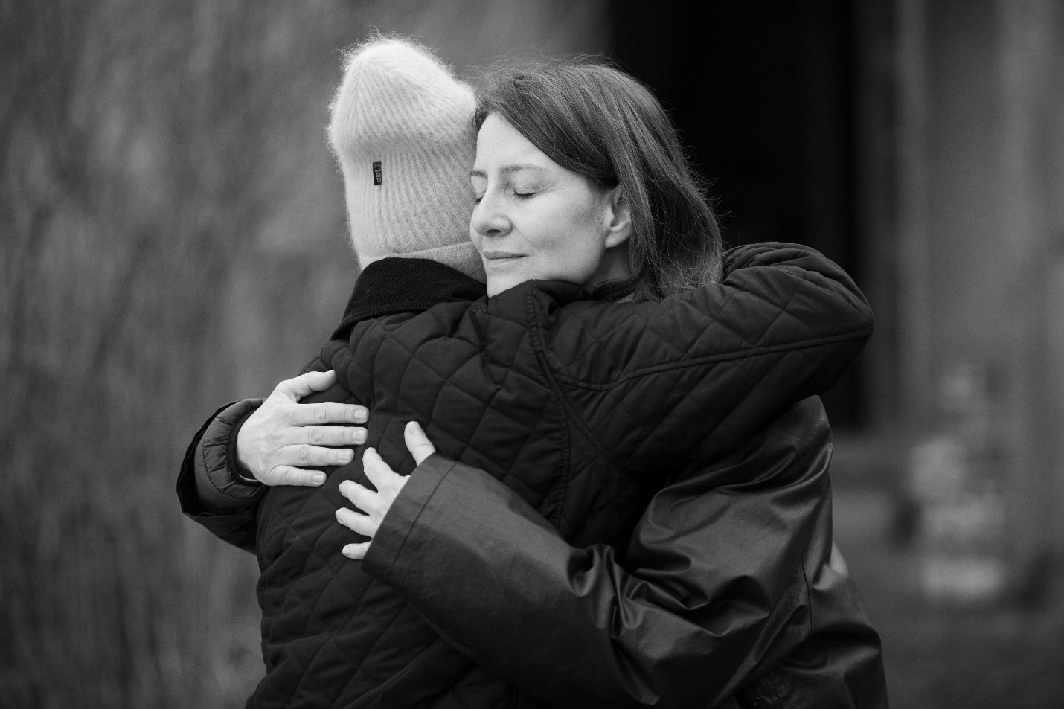
„Víte, když se něco takového děje na území mé země, tak něco udělat musím. Je to má povinnost. Nemohu v mých letech běhat po lese s baťohem, který váží třicet kilo, to neumím. Ale umím udělat film. A právě tenhle film dává hlas těm, kteří hlas nemají. Lidem, jež nemají žádnou možnost, jak odvyprávět svou historii a svůj příběh. Je to film plný těch nejhorších, ale i těch nejkrásnějších věcí,“ uvedla režisérka Agnieszka Holland. Jde o příběh, jehož scénář je založený na skutečných událostech, které se dějí jen něco přes 400 kilometrů od českých hranic. Příprava filmu zahrnovala stovky hodin analýz dokumentů, rozhovorů s utečenci, pohraničníky, místními obyvateli, aktivisty a odborníky. K autenticitě filmu přispívá nepochybně i fakt, že nejen dospělí herci, ale i dětští představitelé, mají vlastní zkušenost s útěkem za hranice ze své domovské země. Polská herečka Maja Ostaszewska, představující ve filmu budoucí aktivistku Julii, se navíc angažuje mezi aktivisty na polsko-běloruské hranici také v reálu.
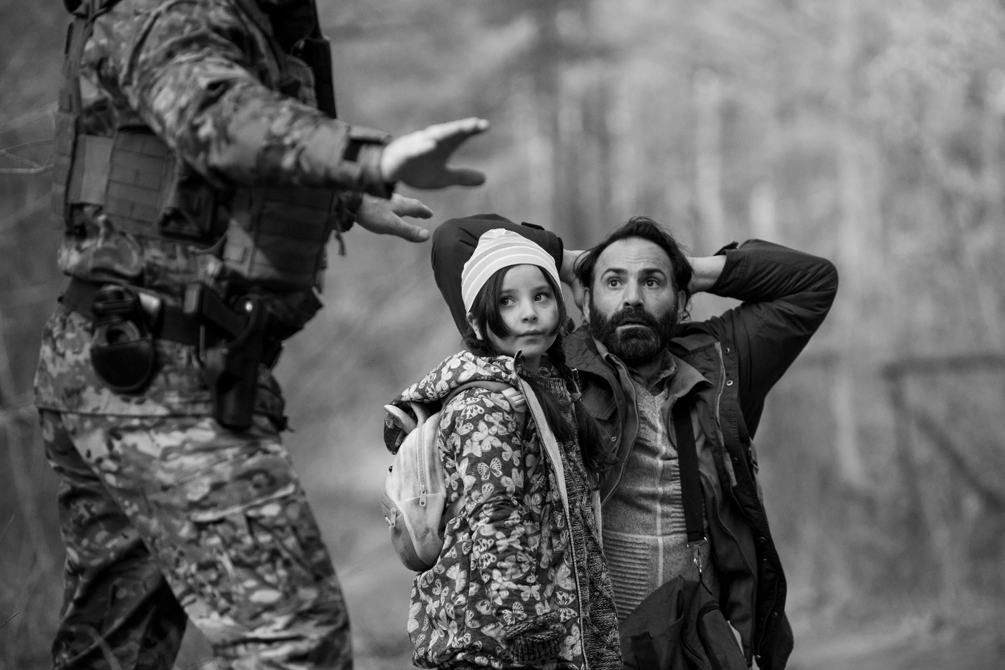
Režisérka a scenáristka Agnieszka Holland, narozená ve Varšavě, natáčí po celém světě. S Českem a českými spolupracovníky ale cítí silnou vazbu, a to nejen vzhledem ke svému studiu na FAMU, ale i díky českým koproducentům a partnerům. Za snímkem HRANICE totiž stojí mimo jiné česká produkční společnost Marlene Film Production producentky Šárky Cimbalové. Po diváckém hitu Šarlatán a spolupráci na filmu HRANICE, chystá aktuálně režisérka společně právě s českou producentkou velkofilm o Franzi Kafkovi.

Trailer ke sdílení zde: https://www.youtube.com/watch?v=yM0M_ArhmmE&t=37s
Trailer, fotky ke stažení pod složkou Hranice zde: https://mega.nz/folder/typF0Y6B#fHAXwk_x2mafXORzaO5iZQ
Film podpořil Státní fond kinematografie a koproducentem je Česká televize. Distributorem je společnost BIOSCOP. Snímek vstupuje do českých a slovenských kin 19. října 2023.
Kontakt pro média: Zuzana Janák // janakovaz@gmail.com //+420 724 577 576
BIOSCOP: Jana Šafářová// jana.safarova@bioscop.cz // Andrea Metcalfe // andrea.metcalfe@aqs.cz
Marlene Film Production: Šárka Cimbalová // sarkacimbalova@gmail.com

